管理体系审核记录表
过程与活动、  抽样计划 | 涉及条款 | 受审核部门：行政人事部 主管领导/陪同人员：熊应兵 | 判定
过程与活动、  抽样计划 | 涉及条款 | 审核员：文波、李芬（专家） 审核时间：2023.03.07 | 判定
过程与活动、  抽样计划 | 涉及条款 | 审核条款：  QMS: 5.3组织的岗位、职责和权限、6.2质量目标、7.1.2人员、7.1.6组织知识、7.2能力、7.3意识、9.1.1监视、测量、分析和评价总则、9.1.3分析与评价、9.2 内部审核、10.2不合格和纠正措施，  EMS/OHSMS: 5.3组织的岗位、职责和权限、6.2.1环境/职业健康安全目标、6.2.2实现环境/职业健康安全目标措施的策划、7.2能力、7.3意识、6.1.2环境因素/危险源的识别与评价、8.1运行策划和控制、8.2应急准备和响应、9.2 内部审核、6.1.3合规义务、6.1.4措施的策划、9.1监视测量分析和评价（9.1.1总则、9.1.2合规性评价）10.2不符合/事件和纠正措施 | 判定
组织的岗位、职责和权限 | QEO5.3 | 行政部负责人：熊应兵  介绍说，现有2人，  主要负责后勤管理和人力资源管理；  组织公司环境因素、危险源的识别、评价，法律法规收集及合规性评价；  质量/环境/职业健康安全管理体系不合格品的控制及纠正、预防措施的控制；  协助做好管理评审工作、组织开展内部审核。 | 符合
目标和方案 | QEO 6.2 | 查见“质量\环境\职业健康安全目标分解考核表”，见行政部的目标：  a.培训计划完成率100%；  b.招聘达成率≥90%；  c.交通事故为0  d.重大安全事故为0；  e.火灾事故0  f.固废合理处置率100%  2022年1月-2022年12月考核，显示目标均已全部完成。  制定有目标与管理方案，并保留实施情况一览表；  基本符合。 | 符合
人员/资源  能力  意识 | Q：7.1.2  7.2  7.3  EO:7.1  7.2  7.3 | 公司建立有人力资源管理控制程序，有效文件  公司现有人员45人，各类人员均能够有效实施管理体系，并运行和控制其过程。  查见岗位说明书，规范各岗位任职要求。介绍说，本公司人员通过人员能力评价确保能力满足公司要求；保留有人员能力评价表，对主要骨干人员能力进行了评价，确保能力能够胜任；  介绍说，通过培训增强人员能力；  查见“2022年度员工培训计划”及2023年度员工培训计划，计划卓越经理研修班、销售培训、操作技能培训、维修技能培训、质检知识培训、操作规范培训等；  查见培训记录及培训效果评价记录，抽见：  销售培训——2022.10.08  生产管理培训——2022.04.19  岗位技能培训——2022.10.13  生产工艺流程及常见生产异常处理——2023.1.7  考核及评价记录显示以口头问答的方式对培训效果进行了评价，培训达到预期的目的。  查见特种作业人员证书。  刘国华——企业主要负责人证书——有效期2024.06.17  伍常海——安全生产管理人员证书——有效期2024.06.17  万志建——N1证书——有效期2027.01  刘根华——N1证书——有效期2026.01  方恩明——R1证书——有效期2025.10  方恩明——G1证书、G3证书——有效期2027.01  江忠诚——G1证书——有效期2023.08  陈涛——电工作业——有效期2026.10.20  意识：  企业对入职员工三级安全教育培训，考核合格后方可上岗操作。  经与部门负责人沟通交流，主要通过培训提高岗位作业水平和质量、环保、安全意识，询问部分员工，他们对公司的管理方针、管理目标、对质量环境职业健康安全管理体系有效性的贡献，包括提高效率、技能、改进工艺和恪尽职守带来的无论是产品质量的提高亦或成本降低、节能减排、保护员工健康等的益处，以及因自己岗位职责疏忽带来不符合给公司产品及公司商誉、环境、安全承诺带来的后果。  员工能明确自身职责及岗位要求，自身工作影响，如何提高产品质量、减少环境污染，员工人身安全意识等。  基本能满足要求。 | 符合
组织知识 | Q：7.1.6 | 企业确定运行过程所需要的知识，包括内部知识、外部知识。  经组织识别，组织内外部知识包括：外部知识、专业知识、管理经验、教训等。  从内部来源获取的有：多年的工作经验、教训等；  外部来源获取有：标杆对比、行业会议、客户技术要求、咨询老师传授的体系知识及所实施的内审员的培训；顾客方提供的资料等。  在应对变化的需求和趋势时，相关部门考虑现有的知识，确定如何获取更多的必要的额外知识，并根据变化的情况及时更新。  现场看到组织各部门层次基本有相应的管理制度、岗位职责、工作要求等组织内部知识。此外还通过文件发放、会议传达、专题培训等方式进行内部知识的获得、交流和更新等。  企业知识在部门管理基本符合标准要求。 | 符合
环境因素/危险源  措施的策划 | EO 6.1.2  EO6.1.4 | 提供了环境因素识别、评价与更新控制程序，危险源辨识与风险评价及措施控制程序，有效文件。  查“环境因素辨识和评价登记表”，识别考虑了正常、异常、紧急，过去、现在、未来三种时态。涉及行政人事部的环境因素有生活垃圾的处置不当污染环境、办公场所吸烟污染环境、复印机打印机废墨盒处置污染环境、火灾发生后废弃物污染大气、水土等。  采取多因子评价法进行了评价，查到“重要环境因素清单”，评价出固废排放、潜在火灾/爆炸、废气（粉尘）排放、噪音排放等为重要环境因素。同去年相比无变化。  经评价行政部的重要环境因素为：日常办公过程中固废排放、潜在火灾的发生。  主要控制措施：办公危废交耗材供应公司，危废联系具有资质机构处理，生活垃圾由物业部门拉走，加强日常培训，日常检查，配备消防器材等措施。  提供了《危险源辨识、风险评价和控制措施的确定表》，对活动场所产生的危险源辨识并进行风险评价，以确定控制措施，经查阅已辨识出乱抛烟头、安全通道不畅、照明线路超载、电脑辐射、配电室管理、违规行驶导致意外交通事故、车祸伤害导致潜在火灾、触电、坠落、机械伤害、起重伤害、意外伤害等危险因素。  对识别出的危险源采取D=LEC进行评价，查到“不可接受风险清单”，评价出重大危险源包括：火灾/触电、机械伤害、吸入性伤害、噪音伤害等。同去年一致，无变化。  经评价行政部的重大危险源：触电事故、火灾事故的发生。  主要控制措施：办公危废硒鼓墨盒供应商回收以旧换新，生活垃圾由物业部门拉走，加强日常培训，日常检查，配备消防器材等措施。危险源控制执行管理方案、配备消防器材、日常检查、日常培训教育等运行控制措施等  具体控制措施见EO8.1审核记录。 | 符合
合规义务  合规性评价 | EO6.1.3  EO9.1.2 | 建立实施了合规义务及合规性评价控制程序，有效文件。  识别了相关环境、职业健康安全合规义务，编制了适用法律法规及其他要求清单，包括：  中华人民共和国安全生产法  中华人民共和国环境保护法  中国人民共和国城乡规划法  中华人民共和国招标投标法  中华人名共和国大气污染防治法  中华人民共和国特种设备安全法  工伤保险条例  江西省消防条例  江西省安全生产条例  南昌市工业园区环境保护管理条例  南昌市赣江饮用水水源保护条例  江西省环境污染防治条例  声环境质量标准  ……  收集法律法规，共111项，能与公司环境因素、危险源相对应，少数法律法规版本未及时更新，交流；  查见合规性评价记录，合规性评审时间：2022年7月3日。  参加人员：熊应兵、邹双飞等  评价结论：从检查的结果来看，没有违反国家法律、法规及相关标准，能严格遵守国家有关环境和职业健康安全管理方面的相关规定，密切关注法律法规的变化，并适时调整，严格按体系标准执行。  已识别法律法规及其它要求的适用条款，能与环境因素、危险源相对应。  生产部根据需要随时网上获取、识别更新，并通过培训、宣传、会议等形式传达给员工和相关方，各部门如有需要随时到行政部查阅。 | 符合
监视、测量、分析和评价 | QEO：9.1.1  Q9.1.3 | 公司规定了管理体系相关信息的收集、汇总、分析、处理、传递的要求。  公司组织各部门策划和实施必要的监视和测量活动，确保产品、体系和过程的符合性，以持续改进质量管理体系的有效性。  公司的过程和体系的监视和测量主要是通过内审、管理评审、目标考核以及日常工作监督、产品检验、顾客满意度测量等的方式完成。  行政人事部负责对体系、过程的日常监测和管理目标完成情况进行统计分析。对目标完成情况进行收集和统计分析，并制作目标完成情况统计表。  生产部对产品实现各过程进行监督检查，质量部按照要求进行了产品实现各阶段的检验。  采购部负责对供方业绩予以评价，销售部对顾客满意度实施了监视和测量，定期评价和分析。  公司已对管理体系的监视、测量、分析和评价进行了策划，基本能够按照要求实施。  管理体系目标考核按年度进行，抽查到2022年1月-12月目标考核记录，经考核公司和分解各部门管理目标均已完成。  查到《环境/安全检查记录》，检查项目内容涉及：  加工/办公/生活区域卫生是否清理干净，危废收集情况；操作工是否配戴劳保用品情况；设备操作工是否按设备操作规程作业；电工是否持证上岗；生产安全用电情况：用电是否有乱搭线现象？接地保护是否完好；消防设施是否完好，消防通道是否畅通等。  查到“消防器材安全检查表”，检查项目内容涉及：每月进行检查一次，检查结果均正常。检查文翔明等。  查到“特种设备储气罐运行检查记录”，检查项目内容涉及：标牌标志、有无变形缺口、异常振动、基础牢固、压力表正常、安全阀正常、无泄漏等项，每天进行检查一次，抽查了2022年9月检查结果均正常。  查到“配电柜运行点检记录”，检查项目内容涉及：每月进行检查一次，检查结果均正常。  查见三废监测报告，对废水、废气、噪音，进行了监测，编号：南环监字（2023）第W092号，监测机构：南昌市环境监测站。见附件。  查见 “工作场所职业危害因素检测报告”，编号：AYDS（检）字2023第0106号，各工序进行检测，结果：基本合格。见附件。  企业提供2023年2月份员工体检报告，抽查员工江忠良、胡志成、韩丰、林洪岩等人员体检报告，体检结果：合格。  公司经营能遵守相关的法律法规，没有违反环境、职业健康安全法律法规现象，近期没有发生环境与职业健康安全的事故。  未有上级主管部门的监督检查。 | 不符合
运行策划和控制 | EO8.1 | 公司制定并实施了运行控制程序、废弃物控制程序、噪声控制程序、消防控制程序、资源能源控制程序、安全防火规程、员工职业健康及劳动保护管理规定、办公用品管理规定、节约用水管理规定、垃圾管理规定、固体废弃物管理规定、应急预案等环境控制程序和管理制度。  企业注册地址江西省南昌市南昌县武阳创业园创业大道58号，公司四周是其他企业，无重大敏感区，根据体系运行的需要设置了办公区、生产车间等。  行政部定期组织环保和安全知识培训，员工具备了基本的环保和职业健康安全防护意识。  建立有劳动防护用品发放标准，抽见“劳保用品发放清单”，见发放有工衣、手套、口罩、耳塞、安全帽等，领用人签名；  抽见安全责任书，公司与员工签订，告知相关环境因素、危险源及相关防护要求。  办公区域：干净整洁，照明良好、通风良好；配置有空调，温度适宜；有少量绿植；员工有自我防护意识，工间能适当走动、休息；各工作人员坐姿正确，避免过度疲劳；配置有适量的绿植，办公环境光照、温度适宜，通风良好，办公场所物品摆放整齐、有序，未见随意乱放私人物品的情况；满足办公需求；  电路、电源正常，电路布线合理、电气插座完整，未见破损，无乱拉乱接电线、使用超额电气等现象；未见用电不当等安全隐患及不良影响现象。  查见配置有灭火器，状态良好，定期检查；  节约用水用电、纸张双面使用、禁止吸烟、无乱拉乱接电线、无超额电器使用；  办公场所生活废水经市政管网排放、无生产废水；  办公环境安静，少量噪声，无明显异味；  按公司要求人走关灯，行政部电脑要求人走后电源切断。经常对电路、电源进行检查，没有露电现象发生。  介绍说，公司人员主要为本地人员，中午在食堂吃饭，自行住宿。查见食堂员工体检合格证，食堂抽油烟机工作正常，环境整洁，剩余菜饭定位存放，由附件居民运回农用养鸡处理，未外排，查看区域内未见环境安全隐患。部分人员住宿，宿舍整齐，生活垃圾固定存放，环卫部门统一处理，通道顺畅，未见乱拉乱接电线、无超额电器使用情况。  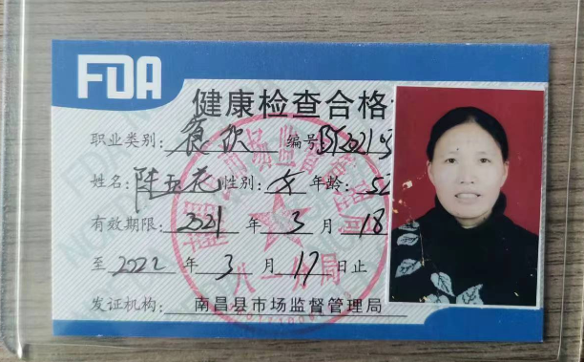  行政部垃圾主要包含可回收垃圾、硒鼓、废纸。公司配置了垃圾箱，行政部统一处理。对可回收的固体废弃物，一部分由厂家回收，厂家不回收的公司统一回收再利用或由物资回收公司处理，不可回收的废弃物由环卫部门处理。  对部门员工进行了不定期的交通安全宣传；  查见“相关方告知书”，有效文件，对供方进行了环境和职业健康安全有关事项的沟通。  查看现场办公区域配备了灭火器等消防设施，状况正常。  部门运行控制基本符合要求。 | 符合
应急准备和响应 | EO8.2 | 编制了《应急准备和响应控制程序》，建立了火灾、触电、机械伤害、车辆伤害、压力容器爆炸等事故应急处置方案，由行政人事部组织演练，提供了应急预案演习记录，  查火灾应急演练记录，演练时间 2022年6月27日  负责人：熊应兵  参加人：全体员工（生产部、行政人事部、采购部、销售部、质量部、设备部、物流部、财务部）  演练的效果  经过演练，应急小组人员都已掌握消防器材的使用，快速反应机制已经形成，且能有效组织人员疏散，救护工作井然有序。演练达到了目的。  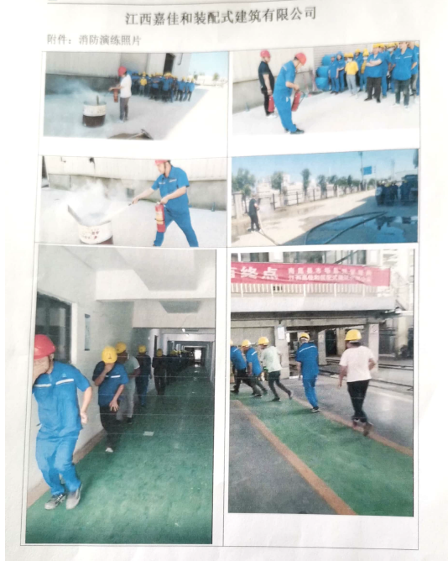  经演练表明公司制定的应急预案符合公司实际要求，不需要进行修订。  自体系运行以来尚未发生紧急情况。  消防器材完善、良好。 | 符合
内部审核 | QEO9.2 | 制定有《内部审核控制程序》，有效文件。  2022年8月2-6日进行了内部审核。  查见《内部审核计划》，其内容已包括了审核目的、范围、依据。  审核组构成：组长：熊应兵，组员：张文杰、朱美娟、杨衡；  本次内审发现3个一般不符合项，针对不合格，责任部门已分析了原因并采取了纠正措施，按要求进行了整改，最后内审员进行了验证，纠正措施实施有效。  内部审核结论：在管理体系运行的过程中，本公司认为其运行是基本有效的。 | 符合
不合格和纠正措施  不符合/事件和纠正措施 | QEO10.2 | 保持实施《不符合、事件调查报告和处理控制程序》《不合格处理控制程序》，对纠正预防措施识别、评审、验证、调查、处理等作了规定，其内容符合组织实际及标准要求。  对内审、管评中提出不合格项进行了原因分析,并制定、实施了纠正措施，并由内审员对所采取的纠正措施进行了验证，纠正措施有效，管理评审中发现的薄弱环节，分析了原因，采取了纠正措施。  体系运行以来公司按照体系的要求，通过运行控制、加强培训，以及开展管理评审活动等方式采取预防措施，防止不符合/不合格的发生，不符合得到了有效控制，人员质量、环保、安全意识有了明显提高，没有发现潜在的不符合，介绍说，没有发生重大质量事故和投诉处罚，没有发生环境、职业健康安全事件和投诉处罚。  企业不合格和纠正措施的管理符合标准规定要求。 | 符合

说明：不符合标注N

